Indice
Introdução 2
Multisim 3
Função do Multisim 3
Instalação do Multisim apresentando o passo-a-passo 3
Programa usado para fazer a configuração de controle de interfaces 7
Circuito desenhado 7
Explicação 7
Etapas de Programação e Montagem do Circuito: 7
Etapas de programação e montagem do circuito 7
Elaboração de circuitos básicos de electricidade e electrónica 9
Circuito de retificação de meia-onda: 9
Diagrama electrónico 9
Medições feitas pelo multímetro 9
Efeito de onda em um Osciloscopico 9
Circuto retificador de onda completa 10
Diagrama electrónico 10
Medições feitas pelo multímetro 10
Efeito de onda em um Osciloscopico 10
Conclusão 11
Referências bibliográficas 12

Introdução

O presente trabalho visa explorar a convergência essencial entre a programação, a instrumentação e a eletrónica básica no contexto da moderna engenharia de controlo e automação industrial. A capacidade de um técnico ou engenheiro em manipular e integrar estes três pilares é crucial para o desenvolvimento, manutenção e otimização de sistemas automatizados.
​Este estudo está estruturado em torno de três eixos temáticos fundamentais:
- Instalação e Configuração de Software de Controlo;
- Instrumentação e Aquisição de Dados;
3.Simulação de Circuitos Elétricos e Eletrónicos.

O que é Multisim

Multisim é um software de projeto e simulação de circuitos eletrônicos, da National Instruments, usado por estudantes e engenheiros para criar, testar e analisar circuitos analógicos, digitais e de potência virtualmente, usando instrumentos virtuais e simulação baseada em SPICE, permitindo prototipar e otimizar designs antes da produção física de PCBs.Multisim é um software de projeto e simulação de circuitos eletrônicos, da National Instruments, usado por estudantes e engenheiros para criar, testar e analisar circuitos analógicos, digitais e de potência virtualmente, usando instrumentos virtuais e simulação baseada em SPICE, permitindo prototipar e otimizar designs antes da produção física de PCBs.

Função do Multisim
A função principal do NI Multisim é projetar, simular e analisar circuitos eletrônicos (analógicos, digitais e de potência) de forma interativa.

Instalação do Multisim apresentando o passo-a-passo

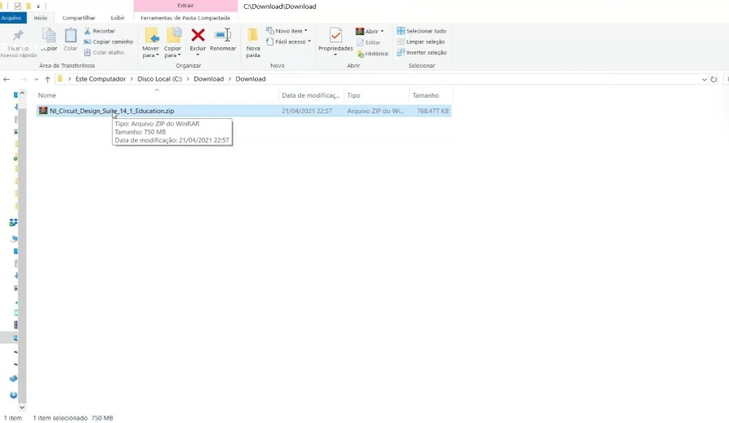
- Clique no icon com lado direito do mouse
FIG 1: :Seleção do documento

- Clique em extrair documento

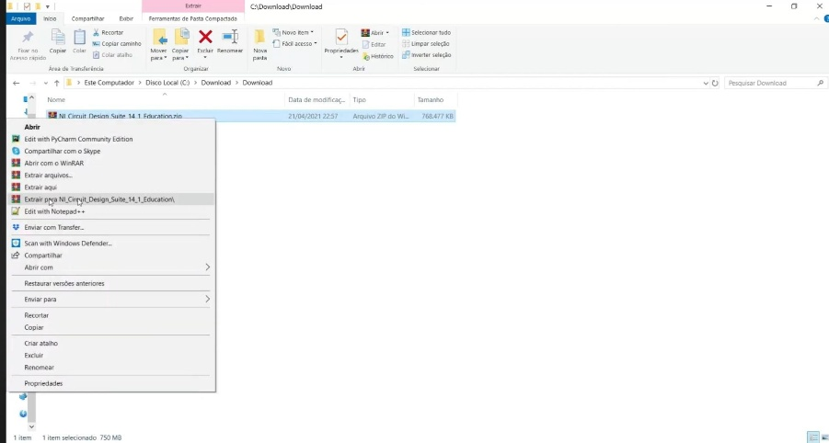

FIG 2 :Extração do documento

- Espere terminar a extração
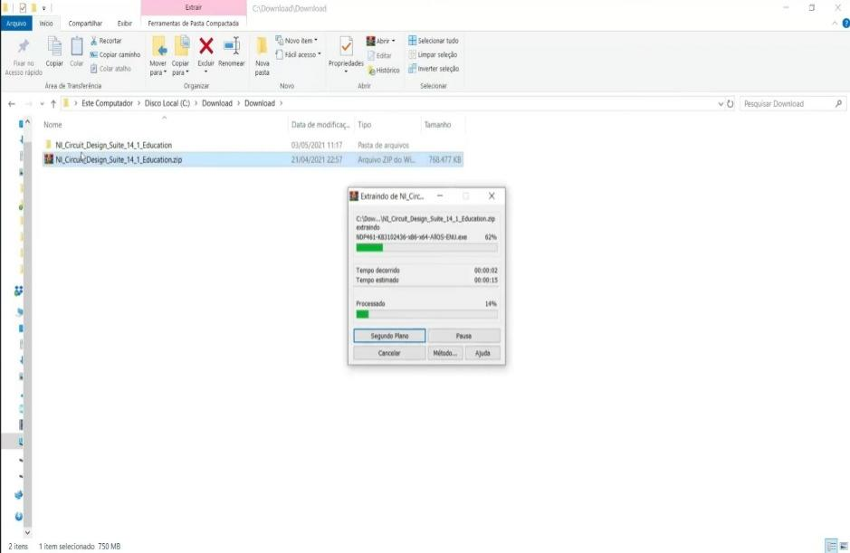
FIG 3 :Extraindo de NI Circuit design suite

- Abra a pasta extraida
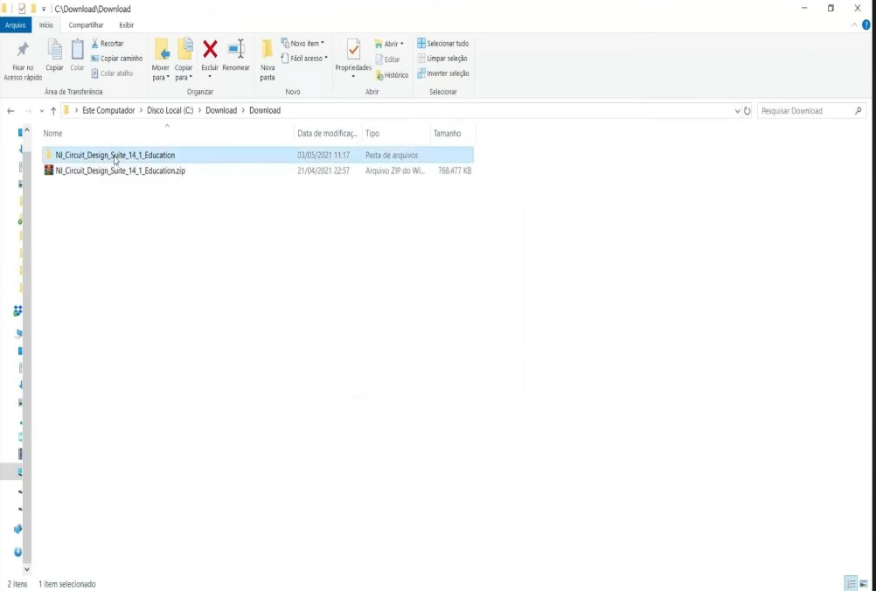
FIG 4: :Seleção da pasta extraída

- Clique no setup do programa e aceite a instalação
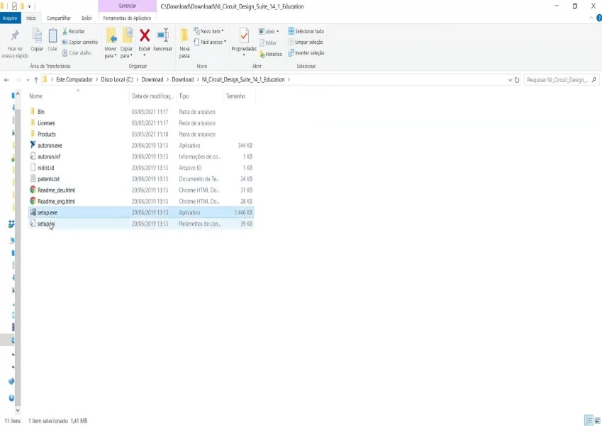
FIG 5: :Seleção do Setup

- Espere a primeira instalação terminar
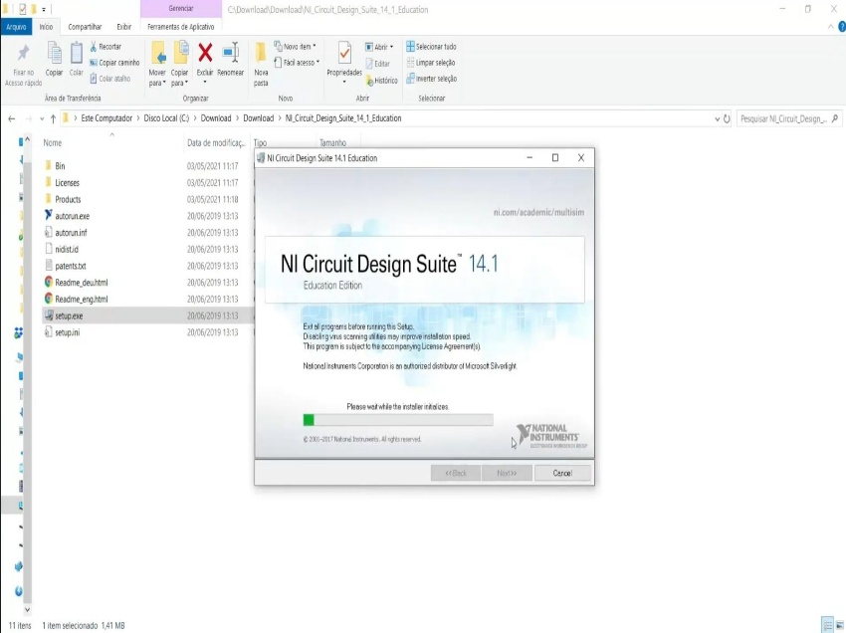

FIG 6 :NI Circuit design suite

- Coloque o seu nome ou um nome qualquer e nome da instituição, selecione a segunda opção( install this product for evolution para não ter que colocar o serial number
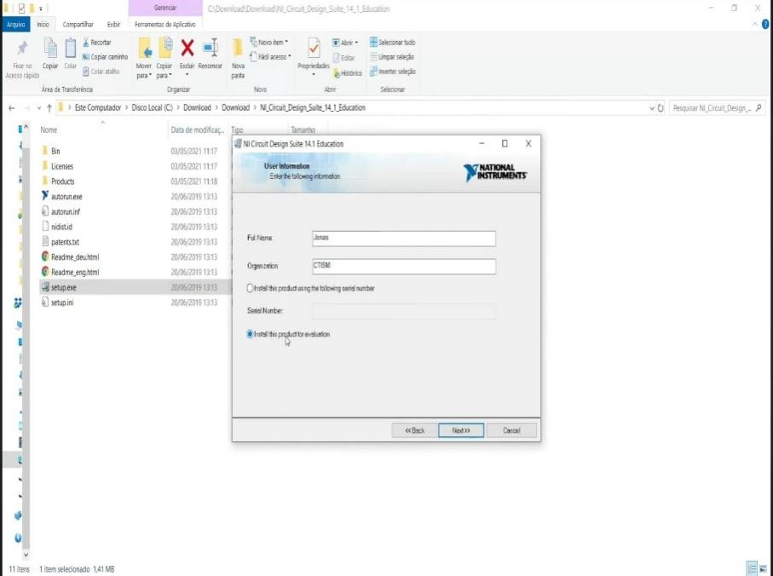
FIG 7:Introdução das informações de usuário

- Selecione o local onde vai instalar a pasta do programa e clique em next
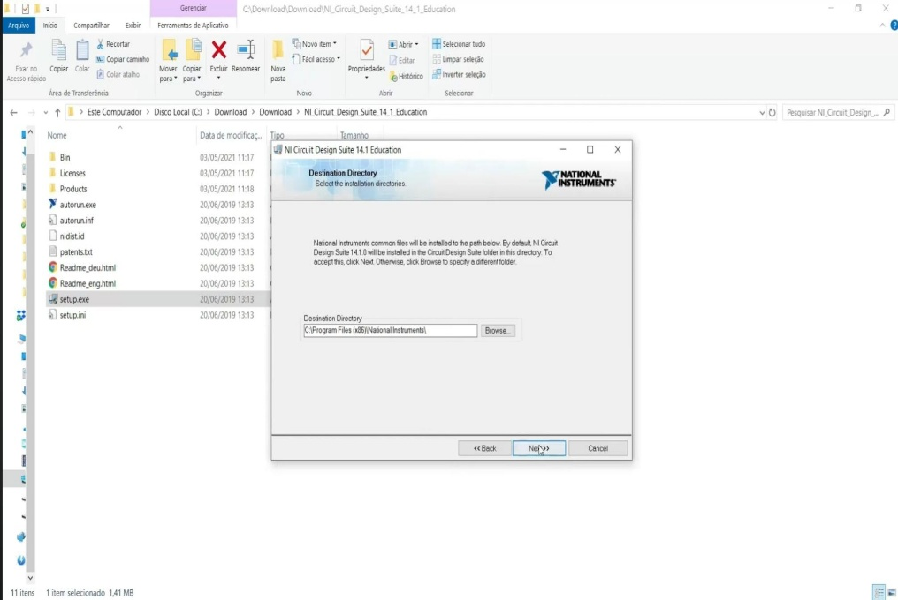

FIG 8: Destinatário do directório

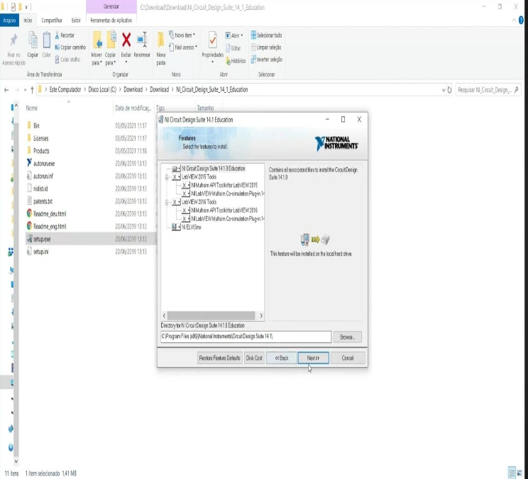
- Clique em next
FIG 9: Features

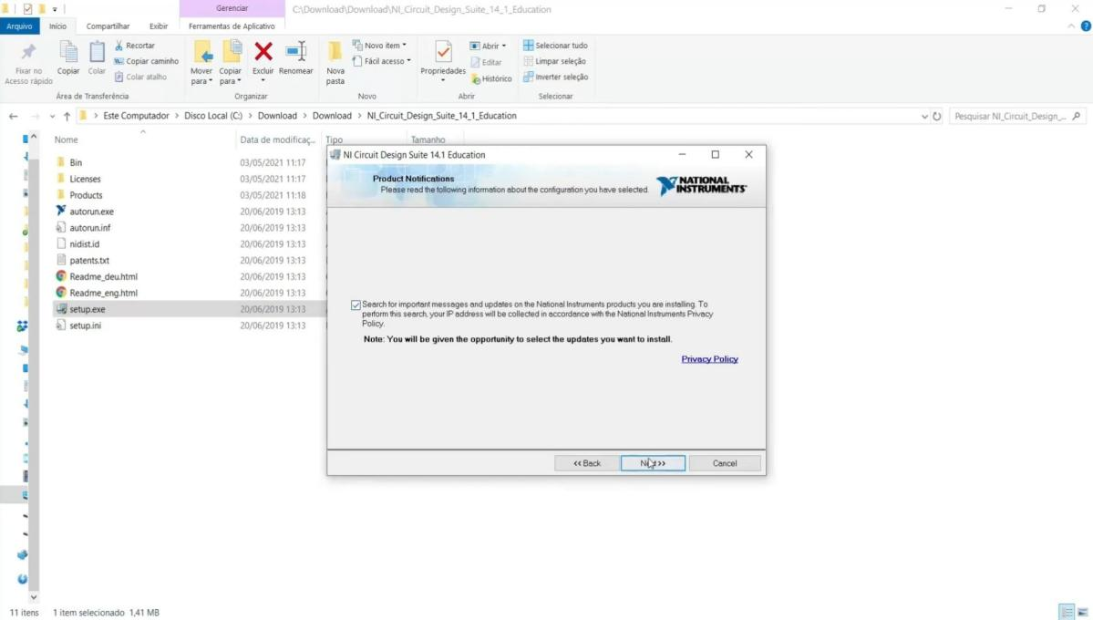
- Clique em Next novamente
FIG 10: Notificação do produto

- Espere a instalação terminar

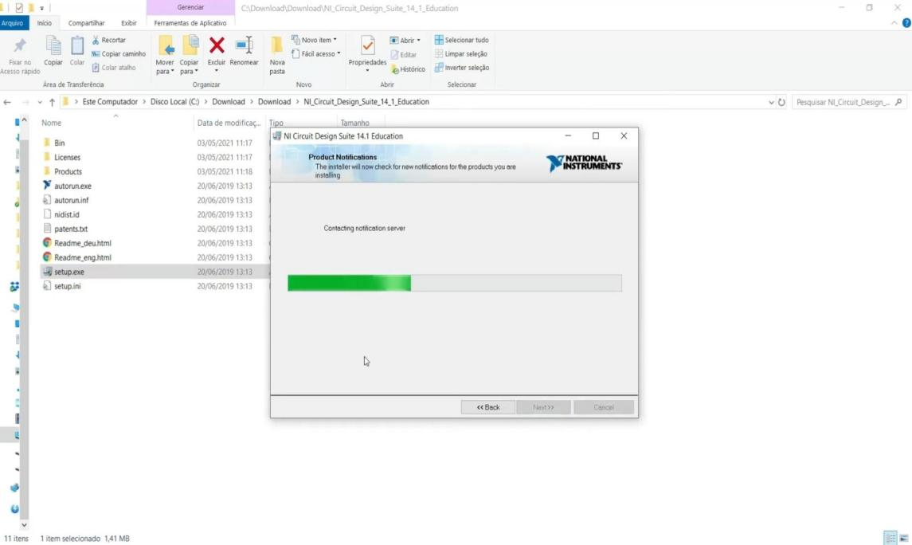
FIG 11: Instalação das notificações do produto

- Clique em next
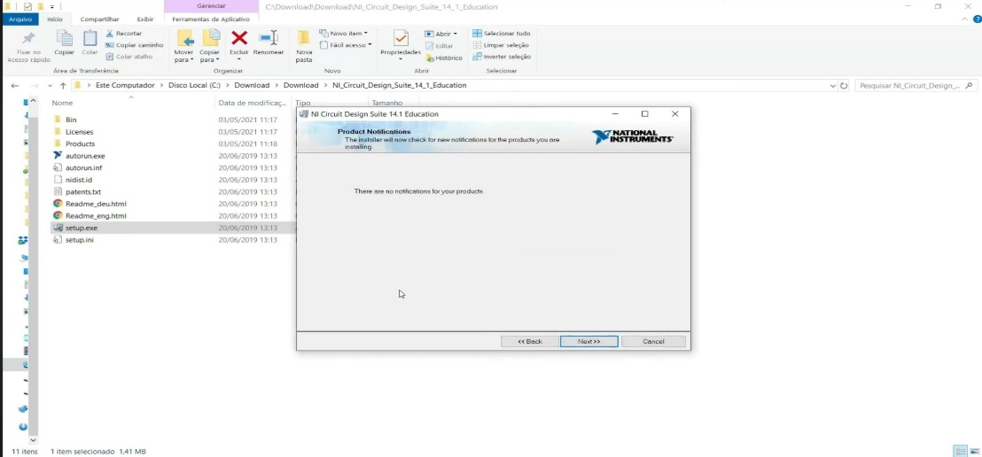
FIG 12: Notificação do produto

- Aceite os termos e condições
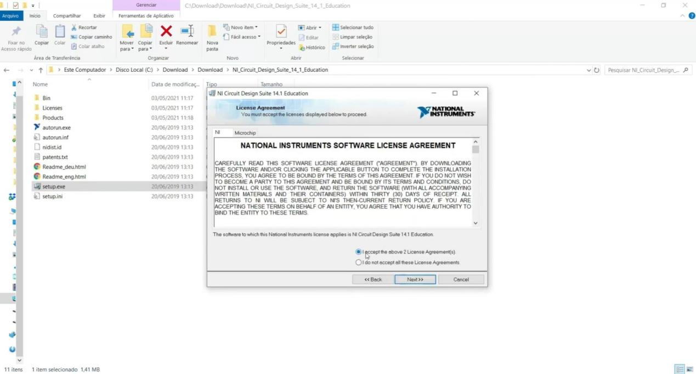
FIG 13:Permissão de Contrato de Licença

- Espere instalar
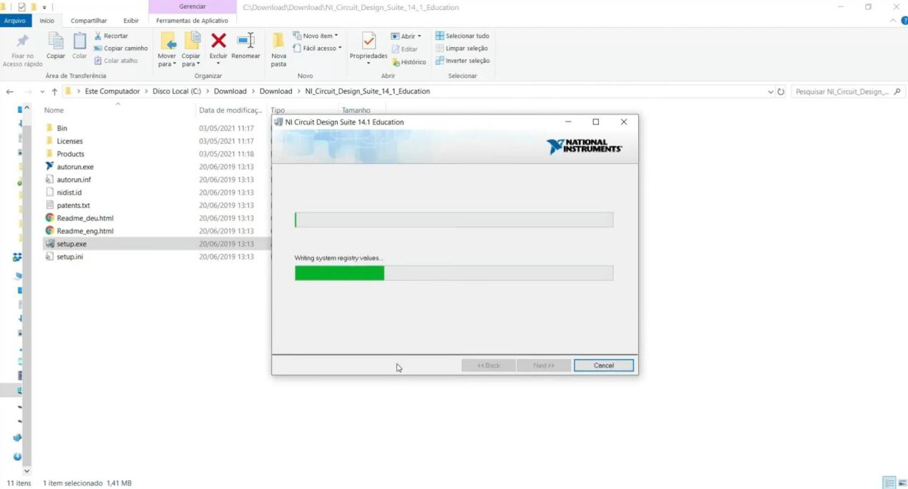
FIG 14: Instalação do programa

- Clique em cancelar
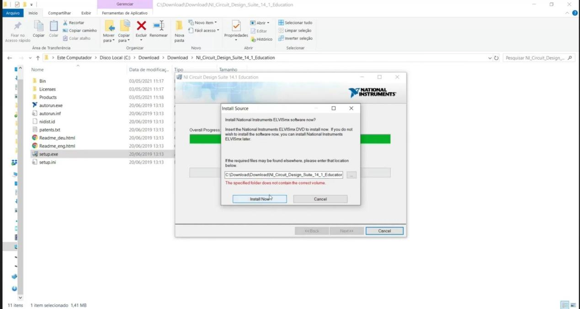
FIG 15: Instalação de software ELVISmx cancelado

- Espere processar
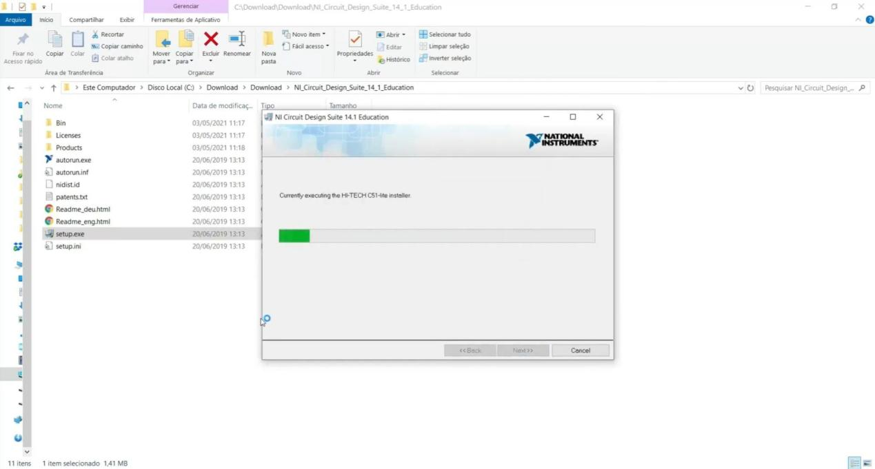
FIG 16 : Instalação do HI-TECH C51 do programa

- Clique em Next
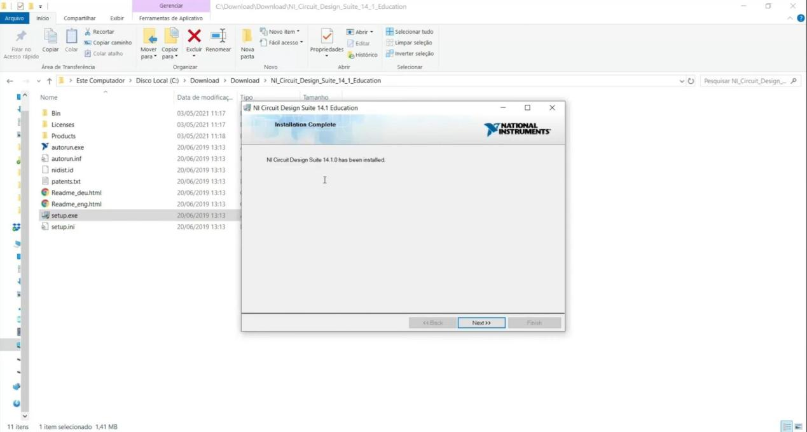
FIG 17: Instalação completa

- Clique em Yes” para receber novas actualizações
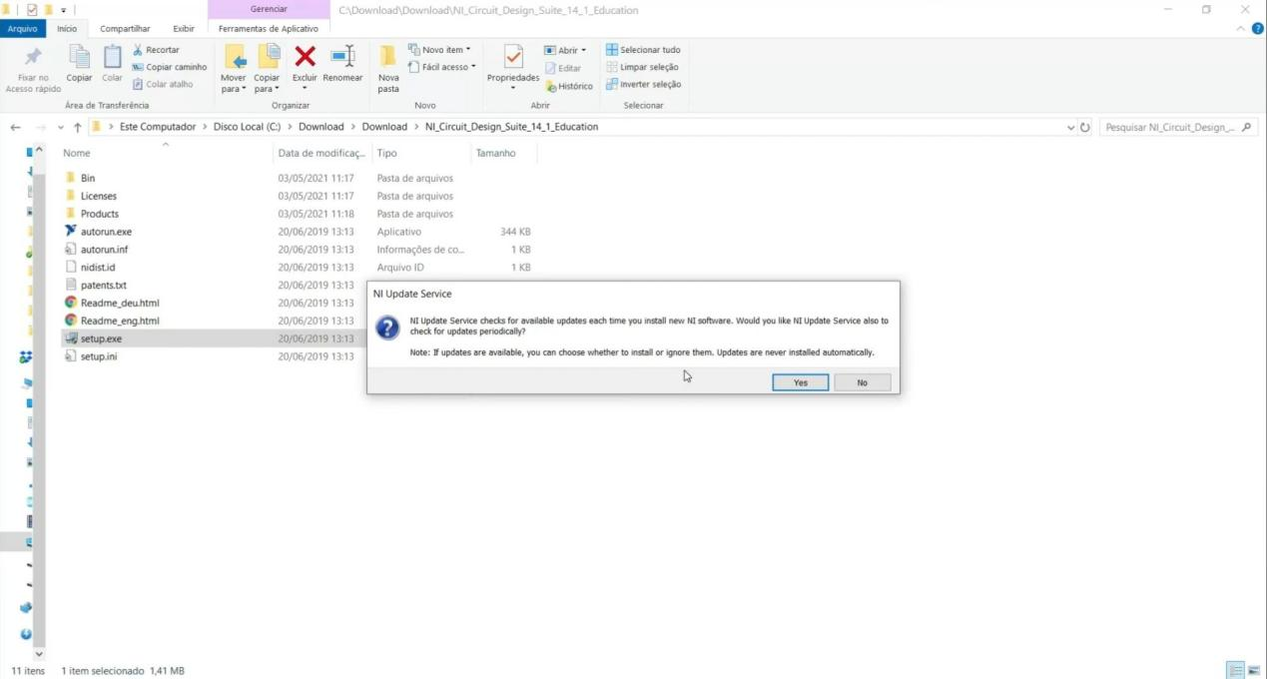
FIG 18: Activação do serviço de actualização de sistema

- Clique em Restart
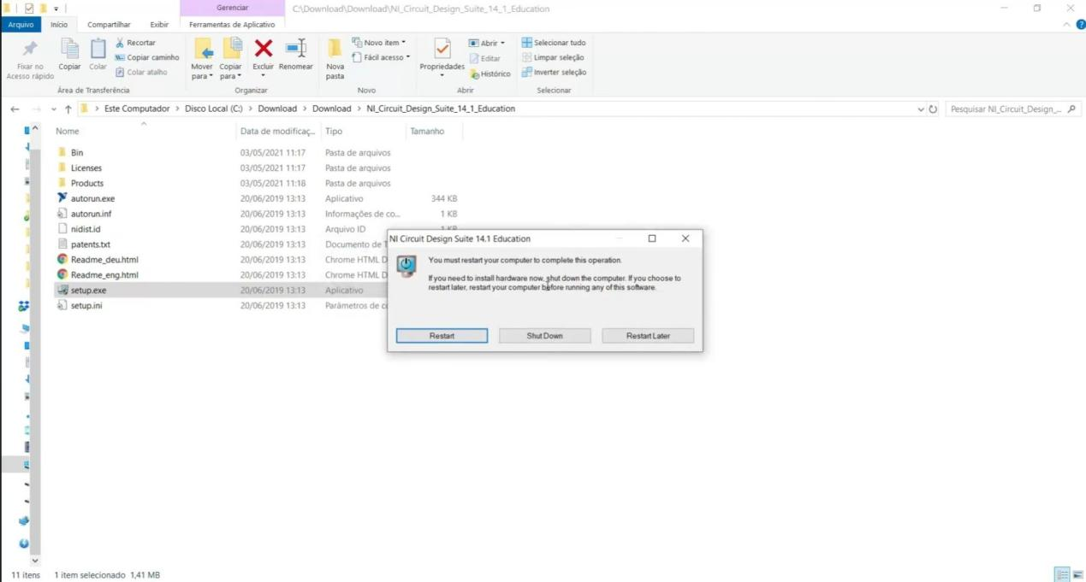
FIG 19: Reinício do computador

- Depois do restart clique no botão Windows e pesquise Multisim
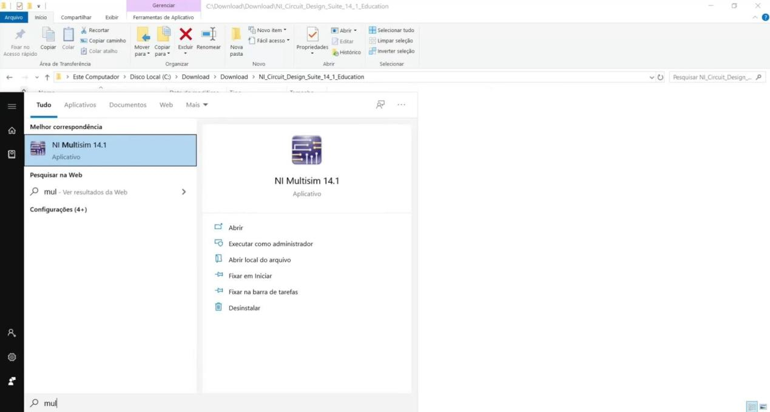
FIG 20: Pesquisa do Multisim no Windows

- Espere processar e desfrute do programa
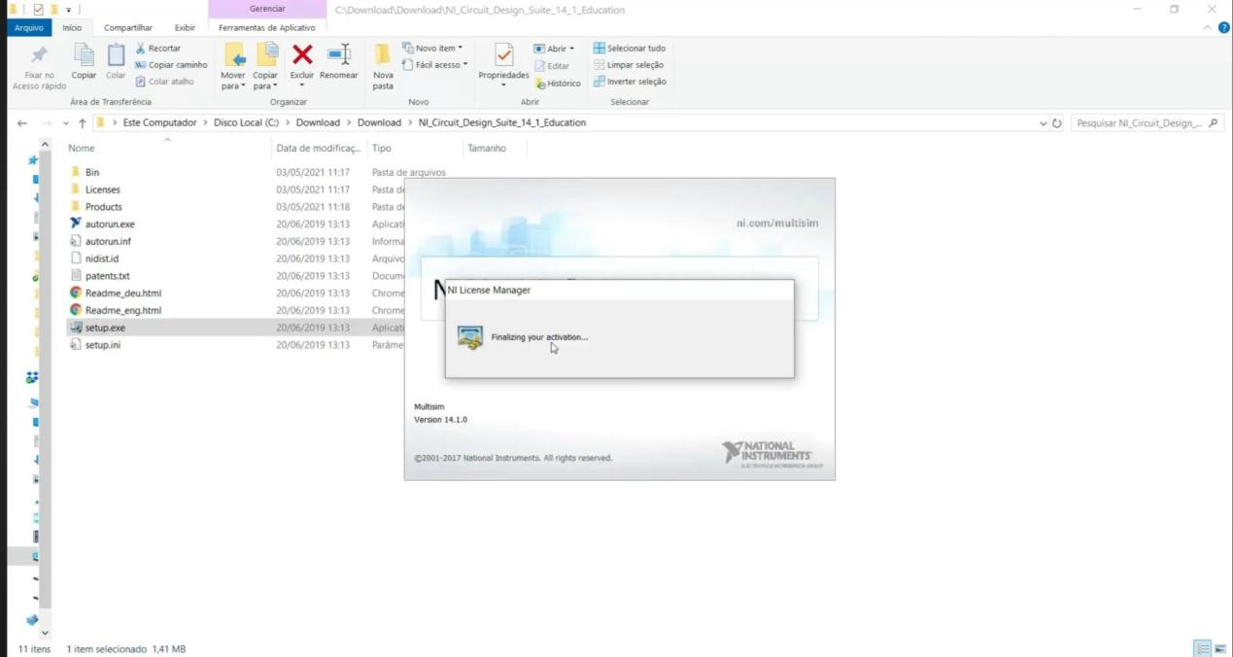
FIG 21: Abrir sistema

Programa usado para fazer a configuração de controle de interfaces

O programa usado para controle de interfaces é GX Works 2

Circuito desenhado
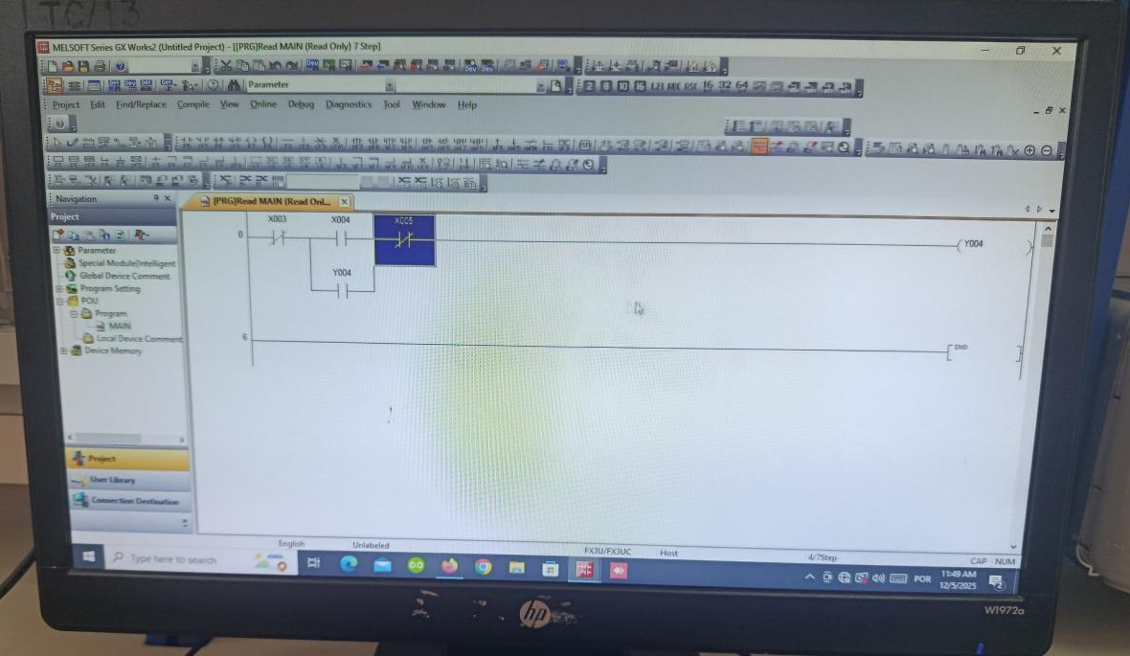

FIG 22: Circuito desenhado no GX Works 2

Explicação
O circuito de arranque directo composto por X3 stop,X4 start, X5 emergência brusca botton,Y4 e Y4 São saídas para fechar as bobinas.
Funciona da seguinte maneira ao clicar no botão start automaticamente fecha a bobina de Y4 e está fecha a seguinte Y4 e podemos fazer a paragem através do botão stop ou do botão de emergência.

Etapas de programação e montagem do circuito
1.Tiramos os condutores da nossa fonte diferencial e alimentamos uma fonte de 24V que da mesma derivamos um para alimentar o PLC ;
2.Alimentamos o ponto negativo do PLC até as entradas comuns do PLC e as saídas fora X3, X4 e X5 que foram directamente para o pulsador;
3.Tiramos um ponto positivo da fonte de 24V para fechar o circuito, alimentamos o X3, X4 e X5 que já conectamos nos pulsadores de seguida derivamos um condutor negativo que alimentamos o ponto comum dos X3, X4 e X5 alimentamos os indices do PLC e derivamos a saida 4 para o sinalizador e derivamos um ponto positivo da fonte de alimentação para fechar o circuito do sinalizador.
Transferência de dados:
Conectamos um cabo serial, procuramos a porta 4 entramos nas conexões e testamos as conexões para percerber se a uma conexão entre o computador e o PLC e de seguida fizemos a transferência do run do PLC para o computador e fizemos a transferência.
Explicar como o sistema funciona
Apartir da interfase que é o computador e do PLC que é o pulsador.

Foto de evidência


FIG 23: Foto de evidência

Elaboração de circuitos básicos de electricidade e electrónica

Circuito de retificação de meia-onda:

Lista de matérias usados no circuito:
- Diodo;
- Diodo led;
- Resistor;
- Capacitor;
- Placa ;
- Transformador.

Diagrama electrónico

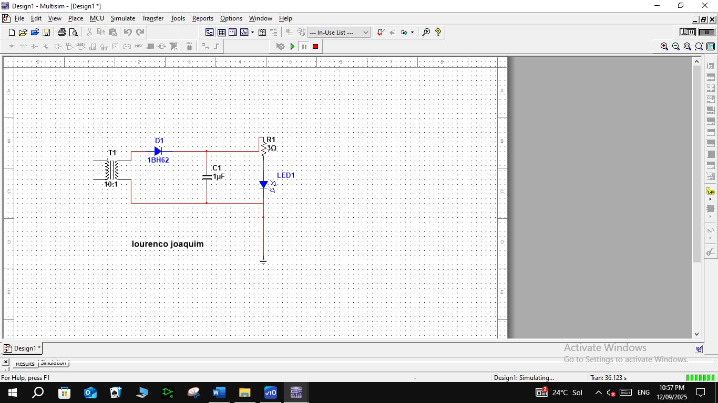
FIG 24: Diagrama eletrónico de circuito de meia onda

Medições feitas pelo multímetro

FIG 25: valor da resistência 3.953Ohm

FIG 26: Valor da tensão 48,466V

Efeito de onda em um Osciloscopico
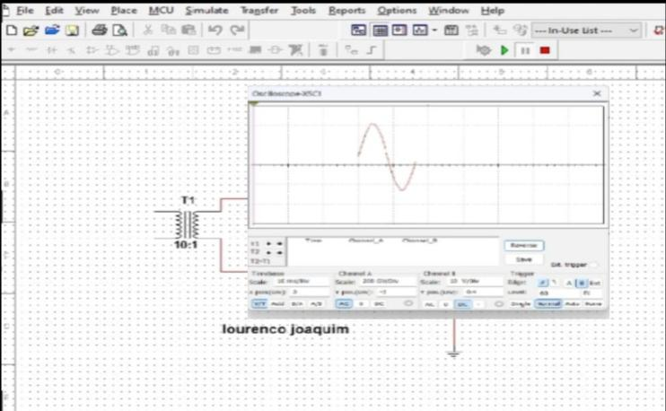
FIG 27: Osciloscopico

Circuto retificador de onda completa

Lista de matérias
- 4 Diodos;
- 1 Diodo led azul;
- 2 capacitores;
- 1 resistor;
- Condutores de 1mm2;
- 1 placa.

Diagrama electrónico
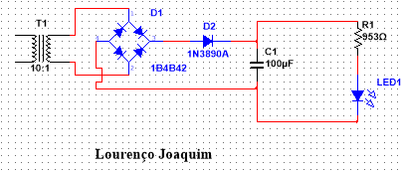
FIG 28: Diagrama eletrónico de circuito de onda completa

Medições feitas pelo multímetro
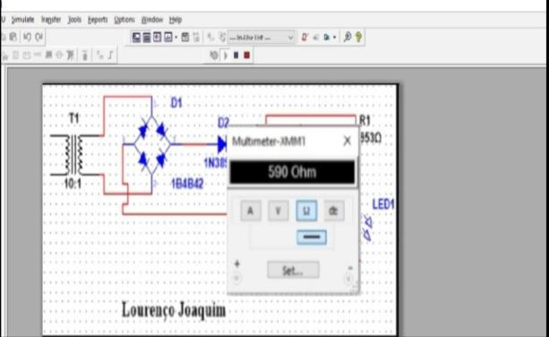
FIG 29: valor da resistência 590Ohm
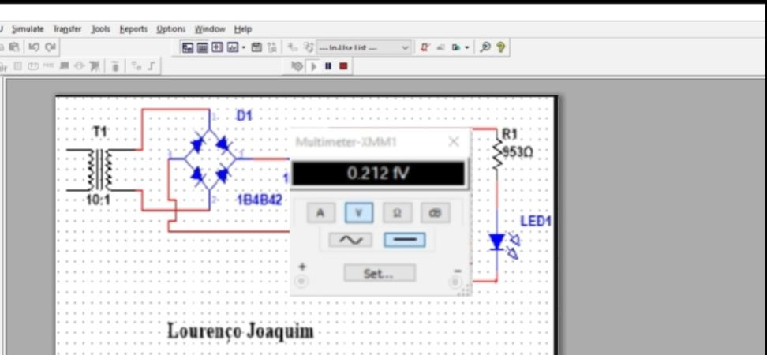
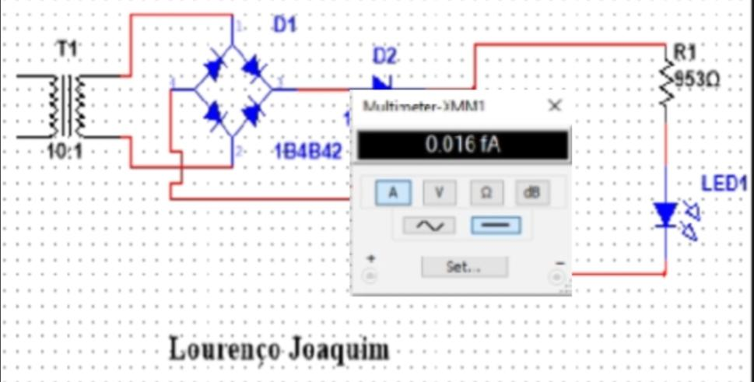
FIG 30: Valor da tensão 0,212V

FIG 31: Valor em Amperes 0,016A

Efeito de onda em um Osciloscopico
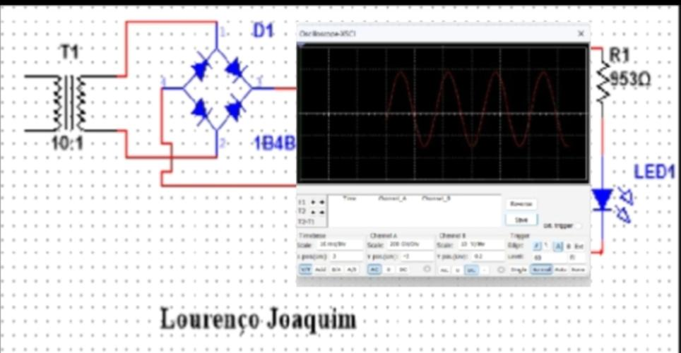

FIG 32: Osciloscopico.

Conclusão
​O domínio destas três área simulação no Multisim, programação no GX Works 2 e montagem de eletrónica de potência é indispensável para o engenheiro ou técnico moderno, garantindo a capacidade de projetar, controlar, analisar e manter sistemas de automação industrial de forma eficiente e segura. A integração destas competências é a base para o desenvolvimento de sistemas robustos na Indústria.

Referências bibliográficas

